Curriculum Vitae

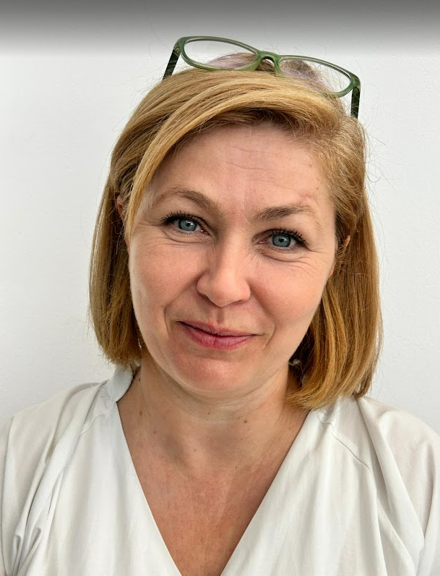
Informații personale
Nume: Codruța Jipa
Titlu: Profesor Învățământ Primar
Instituție: Liceul Politehnica, București

Profil profesional
Codruța Jipa este Profesor Învățământ Primar, cu experiență în educație, arte și mentorat. A debutat în carieră ca actriță și profesoară de artă dramatică în școli și grădinițe din București, unde a îmbinat pasiunea pentru teatru cu activitățile educative dedicate copiilor.
A colaborat cu organizația Salvați Copiii, implicându-se în proiecte dedicate sprijinirii copiilor din medii vulnerabile. Din 2020 s-a alăturat programului Teach for Romania, predând ca învățător în comunități școlare defavorizate.
A fost cadru didactic la Școala Gimnazială nr. 1 Bragadiru (2020–2021) și la Școala Gimnazială nr. 135 București (2021–2023).
Din 2023 predă la Școala Gimnazială Politehnică, iar din 2025–2026 va fi profesor învățământ primar la Liceul Politehnica.
Este licențiată în Arta Actorului (Universitatea de Teatru, Târgu-Mureș) și deține Diplomă de Conversie Profesională în Pedagogia Învățământului Primar și Preșcolar (Universitatea București) și Certificat de Formator ( AlmaVision SRL).
Vorbește limbile engleză și franceză, iar competențele sale digitale îi permit utilizarea eficientă a instrumentelor moderne de predare și comunicare.

